Наследники Победы

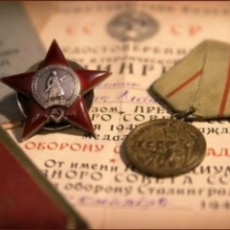

14 апреля 2015 года прошёл городской этап республиканской эстафеты, посвящённой 70-летию Победы в Великой Отечественной войне.
В мероприятии участвовали все общеобразовательные учреждения города и 4 учреждения дополнительного образования, всего более 100 тысяч учащихся.
В рамках эстафеты были проведены такие акции как «Живая летопись Победы», «Уроки мужества», «Помоги ветерану», «Письмо неизвестному солдату» и другие. Каждая акция включала конкурсы исследовательских краеведческих работ, научно-практические конференции, создание фотолетописи и видеофильмов о ветеранах Великой Отечественной войны, встречи с ними и оказание им помощи, конкурсы чтецов и многое другое.
По итогам работы зонального оргкомитета была создана эстафетная книга «Наследники Победы».
23 апреля в Уфе состоится торжественное награждение победителей и призёров эстафеты «Наследники Победы».

